云上铺：基于商家酒店方的管理系统。

http://dj.zhiluo.net/login.html?v=5.3.0.4

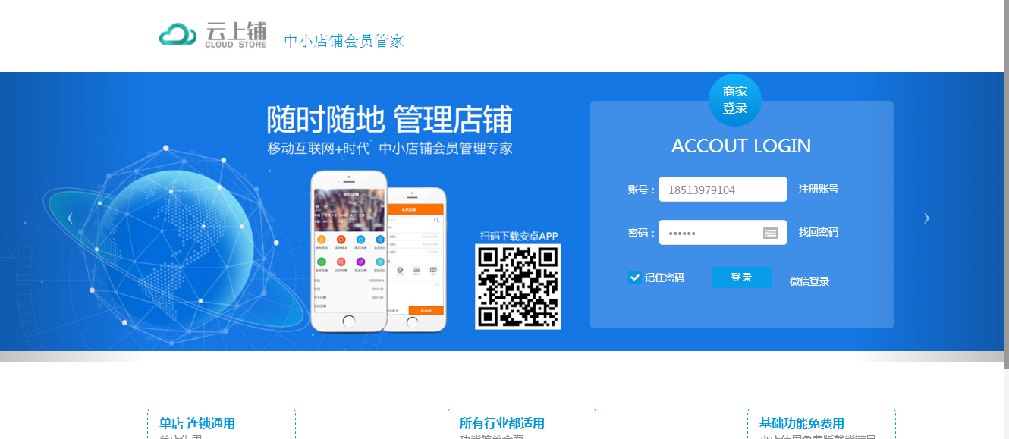

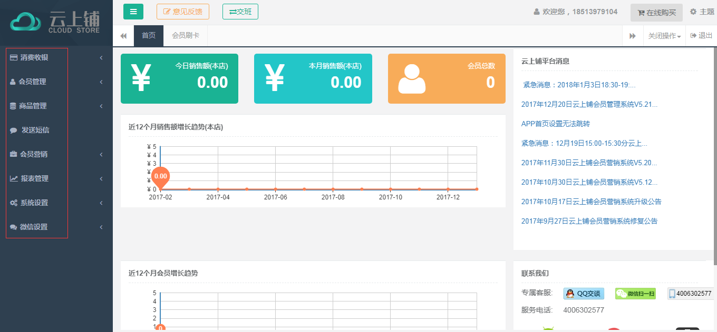

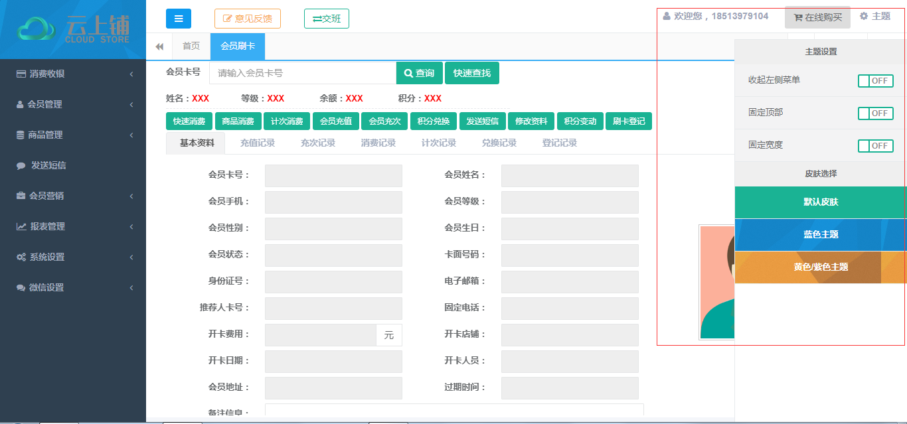

分析：包含消费管理、物资管理、会员管理等。界面展示较好（推荐风格）

X8酒店前台管理系统

<http://www.x8hotel.com/main.php#>

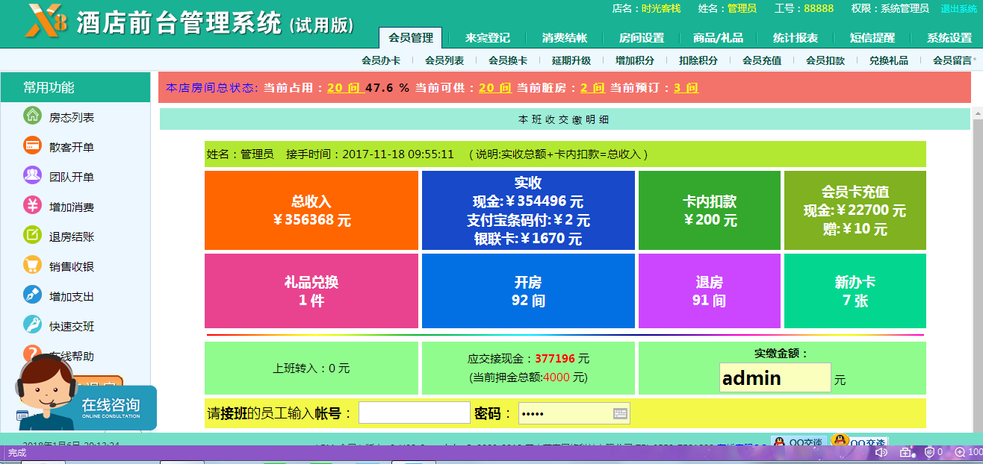

分析：查看交易情况、会员管理、资源管理等等。风格有点土。

住哲客房管理PMS

<http://pms.zhuzher.com/rt_index.html>

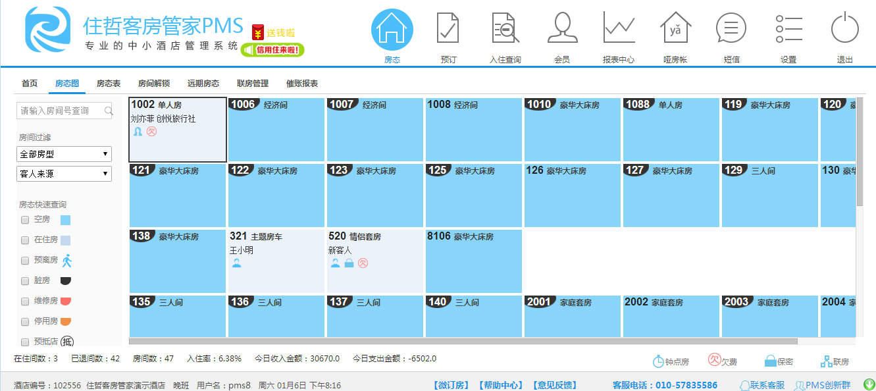

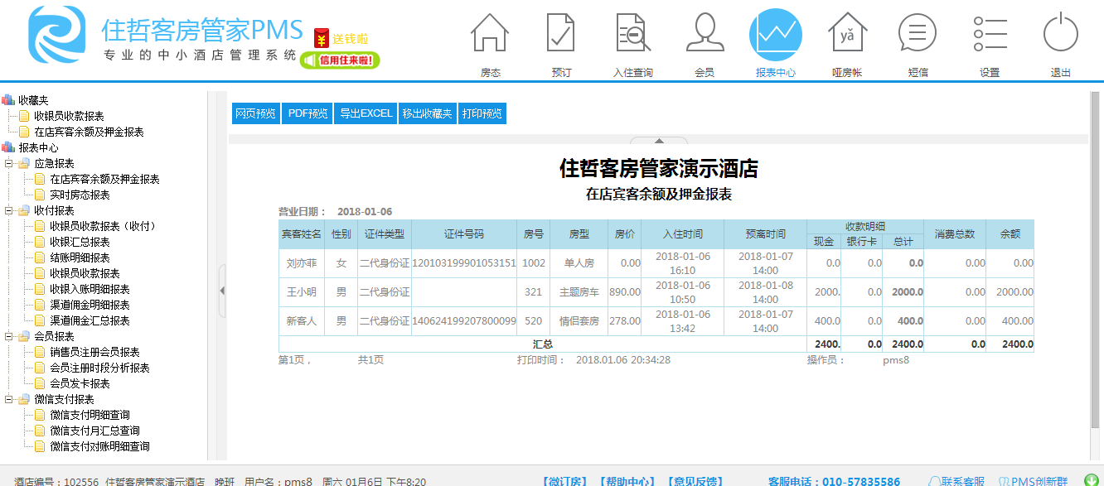

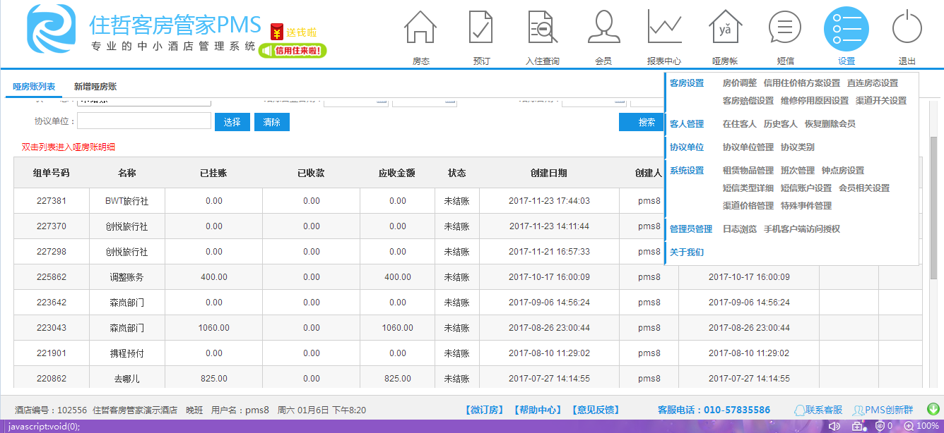

分析：查询功能较好，功能类似。推荐查询能力。

思路：

功能：

用户：订房

点餐

退房

酒店方：房间管理

餐饮资源管理

交接管理

交易情况管理